# 1软件的MVC设计模式

## 1.1软件开发模式

* C/S：客户端 **/** 服务器 （胖客户端）
* B/S：浏览器 / 服务器 （瘦客户端）

## 1.2 JavaBean的概念

* 就是一个普通类（实体bean），包含三样标准：
* 一个无参构造
* 私有属性
* 公共的getter和setter方法

## 1.3 MVC设计模式

* M：Model模型【JavaBean】
* V：View视图 【JSP】
* C：Controller控制器 【Servlet】
* JSP + Servlet + JavaBean

## 1.4分层思想

web层（表示层）、service层（业务层）、dao层（数据访问层）

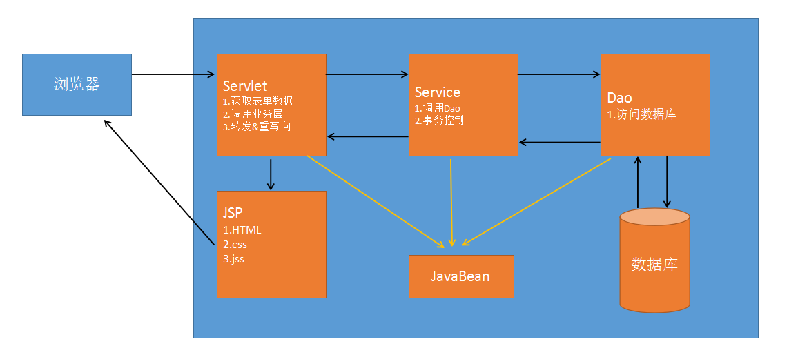

# 2案例：登录注册注销

## 2.1 项目准备

### 创建数据库和表

|  |
| --- |
| CREATE DATABASE day12  CREATE TABLE t_user(  id INT PRIMARY KEY AUTO_INCREMENT,  username VARCHAR(50) NOT NULL,  password VARCHAR(50),  email VARCHAR(50),  birthday DATE  )  INSERT INTO t_user(username,password,email,birthday)  VALUES('admin','123','admin@qq.com','1990-09-11');  INSERT INTO t_user(username,password,email,birthday)  VALUES('gyf','123','gyf@qq.com','1990-09-11'); |

### 导入项目所需要用的包

|  |
| --- |
|  |
| 数据库连接驱动和bean工具类，beanutils需要依赖logging包 |

## 2.2 项目中的包结构

以后公司做项目都通过这个结构去命名包

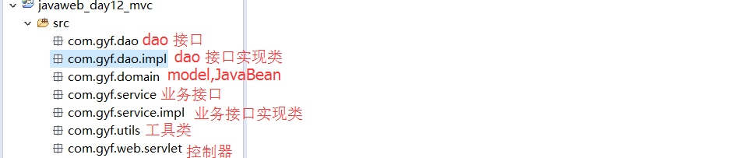

## 2.3 添加个index.jsp

实现两个超连接

|  |
| --- |
|  |
| <a href=*"*${pageContext.request.contextPath}*/login.jsp"*>登录</a>  <a href=*"*${pageContext.request.contextPath}*/register.jsp"*>注册</a> |

## 2.4 添加个register.jsp

|  |
| --- |
|  |
| form表示使用post请求，请求提交到RegisterServlet |

## 2.5 添加个login.jsp

|  |
| --- |
|  |
| form表示使用post请求，请求提交到LoginServlet |

## 2.6 写个User类，也是就JavaBean

|  |
| --- |
| 这个类放在domian包下，User类需要提供属性的get/set方法 |
|  |

## 2.7写User的Dao接口和实现类

### 接口

|  |
| --- |
|  |

### 实现类

|  |
| --- |
| 先实现实现类的插入用户方法 |
|  |

## 2.8 写User的业务接口和实现类

### 接口

|  |
| --- |
|  |

### 实现类

|  |
| --- |
|  |

## 2.9 注册Servlet实现

|  |
| --- |
|  |

## 2.10 登录Servlet实现

|  |
| --- |
| LoginServlet |
|  |
| Main.jsp |
|  |

## 2.11 自定义登录异常

|  |
| --- |
| 在UserDao中，添加一个登录方法，如图 |
|  |
| UserException的类结构如图 |
|  |
| 重构LoginServlet方法 |
|  |
| 改写loin.jsp |
|  |
| 效果 |
|  |

注：异常也应该抛出来，应该写在日志文件中

## 2.12 注册字段验证

|  |
| --- |
| * **UserForm.Java**   添加一个表单UserForm模型，用于存储表单的错误信息  提供一个validate方法用于校验所有字段  提供所有属性的get/set方法 |
|  |
| 邮箱的正则：  ^\\w+((-\\w+)|(\\.\\w+))*\\@[A-Za-z0-9]+((\\.|-)[A-Za-z0-9]+)*\\.[A-Za-z0-9]+$" |
| * **RegisterServlet.java**   注册前先来个表单校验 |
|  |
| * Register.jsp |
|  |

## 2.13 注册提示用户已经存在

|  |
| --- |
| 在UserDaoImpli添加一个根据用户名查询用户的方法 |
|  |
| 在UserServiceImpl中添加一个userExsit方法 |
|  |
| 在RegisterServlet中修改下代码,如红色框框的 |
|  |

## 2.14 把数据信息添加在一个properties配置文件

|  |
| --- |
| 在src下写个db.properties文件 |
|  |
| 修改DBUitls从db.properites加载数据库参数 |
|  |
|  |

## 2.15 注销功能

|  |
| --- |
|  |
|  |